附件8：交通图
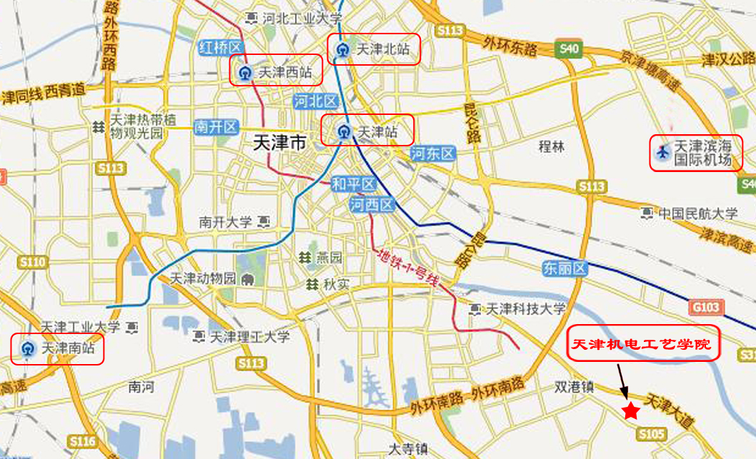

乘车路线：
天津东站：808路公交车（雅言路天桥站）；
天津西站：地铁一号线（复兴门站）→808路公交车（雅言路天桥站）；
天津南站：地铁二号线（营口道站）→地铁一号线（复兴门站）→808路公交车（雅言路天桥站）；
天津滨海国际机场：机场大巴（南京路站）→地铁一号线（复兴门站）→808路公交车（雅言路天桥站)。

